†

Liturgie
bij de dankdienst voor het leven
voorafgaande aan de begrafenis van

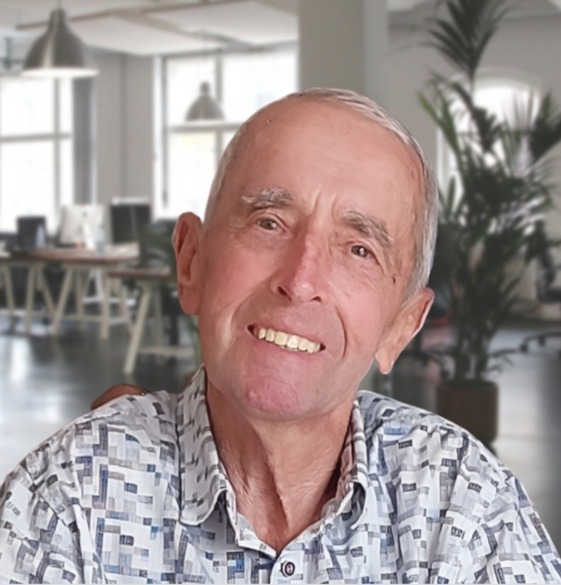

Jaap Sturm

*Oostkapelle 20 november 1943 †Middelburg 18 juli 2022

Protestantse Zionskerk, Duinweg 36a te Oostkapelle
Zaterdag 23 juli 2022 om 10.15 uur

Predikant: ds. Ph.A. Beukenhorst
Organist: dhr. Rinus Jobse
Ouderling van dienst: mw. Rian Coppoolse-Jobse

- Gelegenheid om het condoleanceregister te tekenen

- Vooraf ziet u foto’s, geprojecteerd met de beamer

- Orgelspel voorafgaande aan de dienst

- Jaap wordt binnengedragen door familieleden – gevolgd door predikant, ouderling van dienst en verdere familieleden

- Lezing van het rouwbericht (staan)

- Ogenblik van stilte (blijven staan)

- Verwelkoming en groet (hierna zitten)

- Samen zingen: Liedboek 512: vers 1, 2, 5 en 7 – ‘O Jezus, hoe vertrouwd en goed’

[alle teksten van de liederen worden
geprojecteerd met de beamer]

- Met het licht van de Paaskaars, worden zes rouwkaarsen aangestoken en bij de foto gezet door Tim, Ivo, Scott, Bo, Jason en Brandon

- Een witte gedachtenissteen met de naam van Jaap wordt bij de foto neergelegd door Marco

- Elma en Mirjam gedenken het leven van hun vader

- Robert Maranus, oud directeur van Sturm & Dekker, vertelt over Jaap

- In een geprojecteerd filmpje vertelt Jaap over het thema: ‘Wachten op…’

- Samen zingen: Liedboek 835: vers 1, 2 en 4 – ‘Jezus, ga ons voor’

- Gebed

- Lezing uit de Bijbel: 2 Korintiërs 4, 16 t/m 5, 1 (NBV 2004)
Daarom verzaken wij onze plicht niet. Ook al gaat ons uiterlijke bestaan verloren, ons innerlijke bestaan wordt van dag tot dag vernieuwd. De geringe last die we tijdelijk te dragen hebben, brengt ons een eeuwige luister, die alles omvat en alles overtreft. Wij richten ons niet op de zichtbare dingen maar op de onzichtbare, want de zichtbare dingen zijn tijdelijk, de onzichtbare eeuwig. Wij weten dat wanneer onze aardse tent, het lichaam waarin wij wonen, wordt afgebroken, we van God een woning krijgen: een eeuwige, niet door mensenhanden gemaakte woning in de hemel.

- Samen zingen: bundel ‘Geroepen om te zingen’ 187 – ‘ ’k Stel mijn vertrouwen op de Heer mijn God’

- Korte overdenking

- Samen zingen: Liedboek Psalm 139: vers 1 en 4 – ‘Heer, die mij ziet zoals ik ben’
- Gebed, gevolgd door stil persoonlijk gebed en het gezamenlijk gebeden ‘Onze Vader’:

Onze Vader, die in de hemelen zijt,
uw naam worde geheiligd; uw Koninkrijk kome;
uw wil geschiede,
gelijk in de hemel alzo ook op de aarde.
Geef ons heden ons dagelijks brood;
en vergeef ons onze schulden,
gelijk ook wij vergeven onze schuldenaren;
en leid ons niet in verzoeking,
maar verlos ons van de boze.
Want van U is het Koninkrijk
en de kracht en de heerlijkheid
in eeuwigheid. Amen.

- Woorden van uitgeleide

- De witte steen wordt neergelegd op het boek

- De foto wordt neergezet op de tafel

- Samen zingen we staande: Liedboek 416: vers 1, 3 en 4 – ‘Ga met God en Hij zal met je zijn’

- Afscheidswoord, heenzending en zegen (staande)

- Aanwijzingen van de uitvaartondernemer

- Orgelmuziek bij het uitdragen: ‘De gouden zonne heeft overwonnen’ (Johann Georg Ebeling)

- Te voet naar de Algemene Begraafplaats

†
Begrafenis op de Algemene Begraafplaats
aan de Noordweg te Oostkapelle

- Afscheidswoorden

- Tekst:

Je leven
is voor altijd anders
als je man, vader en opa
niet meer tastbaar
in je leven is.

Niet meer tastbaar,
maar wel voelbaar
in de herinneringen
die je aan hem hebt.

Soms doen
die herinneringen
pijn, omdat je hem mist.
Soms doen die herinneringen
je goed, omdat je weet
dat hij van je hield.
Soms zijn
die herinneringen
een hand op je schouder
en helpen ze je
om je leven
zo zinvol mogelijk
te leven.

Je leven is
voor altijd
anders geworden.

- Dankwoord namens de familie door Elma

- Persoonlijke afscheidsgroet bij het graf

- Gelegenheid tot condoleren en ontmoeting terug in de Zionskerk

Predikant: ds. Ph.A. Beukenhorst
Duinweg 36, 4356 AS Oostkapelle
Telefoon: 0118-586648

